Inhaltsverzeichnis
Smart Electronic Factory Dokumentation 2
Prozessplan 3
Raumplan 5
3D-Modell Raumplan 6
Bauteilsuche 7
Bauteilsuche 2.0 9
Marktplatz-Metastandard (Bauteilsuche 3.0) 10
Datasheet Downloader 11
Order-Request Tool 12
BOM-Matching (BOM=Bill of Materials = Bauteilliste) 14
Universal Tray 16
Web-basierter PCB + Gehäuse Designer 19
Fritzing Erweiterungen 21
KPIs (Key Performance Indikatoren) 23
Crowdfunding Plattform 24
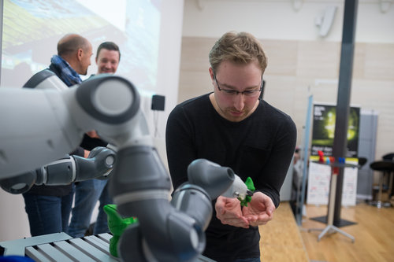

Smart Electronic Factory Dokumentation
Dies sind die Ergebnisse des Smart Electronic Factory Projektes bei Industry Meets Makers
https://www.industrymeetsmakers.com/
https://www.industrymeetsmakers.com/ergebnisse-2017/

Der Wiener Familienbetrieb TELE Haase hat gemeinsam mit der österreichischen Robotik-Unit des Großunternehmens ABB, der Salzburger Industrie-Software-Firma Copa-Data und dem Wiener IT-Security-Spezialisten Ikarus Security die Konzeption einer Smart Electronic Factory of the Future ausgeschrieben.
Der gesamte Konzeptentwicklungsprozess lief in Folge genau so gruppendynamisch wie die Briefing-Entwicklung selbst. Die teilnehmenden Makers haben sich mit den verantwortlichen Ansprechpartnern seitens der Industrie den gesamten Sommer über regelmäßig in unterschiedlichsten Gruppengrößen und Konstellationen im neu eröffneten Factory Hub Vienna bei TELE Haase eingefunden, um miteinander zu brainstormen und zu entwickeln.
Am Ende des Prozesses hat sich ein "harter Maker-Team-Kern" bestehend aus 5 treibenden Personen und 1 Startup herauskristallisiert, der die erarbeiteten Konzeptergebnisse in Form von Zusammenfassungen, Skizzen und Wireframes sowie 3D- und VR-Modellen kompakt auf den Punkt gebracht hat. Dazu zählen Alexandra Müller (Physikerin und selbstständige Makerin), Gottfried Epp (epp.wien), Leopold Zyka (OpenLandLab), Manuel Laber (RapidMVP.io) und Philipp Gühring (Futureware) sowie das Startup 3D.run vertreten durch Michael Bieglmayer, der dafür gesorgt hat, dass bei der Best of #IMM2017-Präsentation am 20.9.2017 mit den brandneuen Cybershoes durch das virtuelle Smart eFactory-Modell gewandert werden konnte.

Wer aktiv mitmachen will:
https://industrymeetsmakers.slack.com/

Wir wollen alle Themen in einer Dokumentation sammeln auch mit Erfahrungen und den Grenzen der jeweiligen Technologie. Best Practices für eine Smart Electronic Factory, ...
- PDF oder Wiki?
  - Vorgeschlagen wurde TiddlyWiki...
- Creative Commons Lizenz: Zur Zeit 2 empfehlenswerte Varianten, wir sollten uns für eine entscheiden:
  - http://creativecommons.org/licenses/by-sa/4.0/deed.de
  - http://creativecommons.org/licenses/by/4.0/deed.de
  - Der Unterschied zwischen den beiden Lizenzen:
    - Weitergabe unter gleichen Bedingungen — Wenn Sie das Material remixen, verändern oder anderweitig direkt darauf aufbauen, dürfen Sie Ihre Beiträge nur unter derselben Lizenz wie das Original verbreiten.

Prozessplan

PCB
Produktion
Intern
PCB
Produktion
Extern
Flying
Probe
Lötpasten
Druck
Waren
Eingangs
kontrolle
SMD
Bestückung
Pick&Place
Inspektion
Reflow
Löten
Röntgen
THT
Mensch+Robot
Löten
Flying
Probe
Pre
Assembly
Firmware
+ Test
Beschichten
Roboter
/
CNC
Gehäuse Bearbeitung:
Beschriftung
End
Montage
Zusatz
Artikel
Qualitäts
sicherung
TÜV/CE
Verpackung
Einlagern
Versand
Abholung

Schablonen
Produktion
Extern

Der Prozess beginnt bei der Platinen (PCB=Printed Circuit Board) Produktion, die kann extern durch Partnerfirmen oder mit einem PCB-Drucker im Haus passieren. Bei der PCB-Produktion kann man mit 1-2 Wochen rechnen. PCB-Drucker haben wahrscheinlich den Nachteil, daß sie eigene Design-Regeln benötigen die anders als die Designregeln für die Serienfertigung sind, daher bevorzugen wir aus Design-for-Manufacturing Gründen eine Platinen-Produktion bei Partner-Firmen.
Die Schablonen-Produktion ist ein offenes Problem, da die Schablonen relativ teure Initialkosten verursachen (z.B. 300 EUR für eine Schablone). Das zahlt sich bei größeren Stückzahlen durch die höhere Geschwindigkeit aus, für kleinere Stückzahlen sind die Schablonen aber zu teuer. Daher würden wir zusätzliche Solder-Paste-Dispenser (z.B. http://voltera.io/ https://www.youtube.com/watch?v=NdJQ5Xl4jkw ) oder vielleicht auch Laser Reballing Systeme (https://www.youtube.com/watch?v=9TI06LxxyP4) vorschlagen, um auch ohne Schablonen die Lötpaste direkt drucken zu können.
Die Flying Probe Systeme ( sind zum Testen als Ersatz für Testgeräte und Test-Adapter vorgesehen. Ein Flying Probe System kann sowohl bei der Eingangskontrolle der leeren Platinen als auch dann bei den fertig bestückten Platinen zur Kontrolle und auch zur Firmware-Programmierung verwendet werden. Wichtige Parameter sind die Anzahl der Probes (wir empfehlen mehr als 8) und daß sie sehr weich auf den Pins landen, damit sie keine Risse und Löcher verursachen.

Raumplan

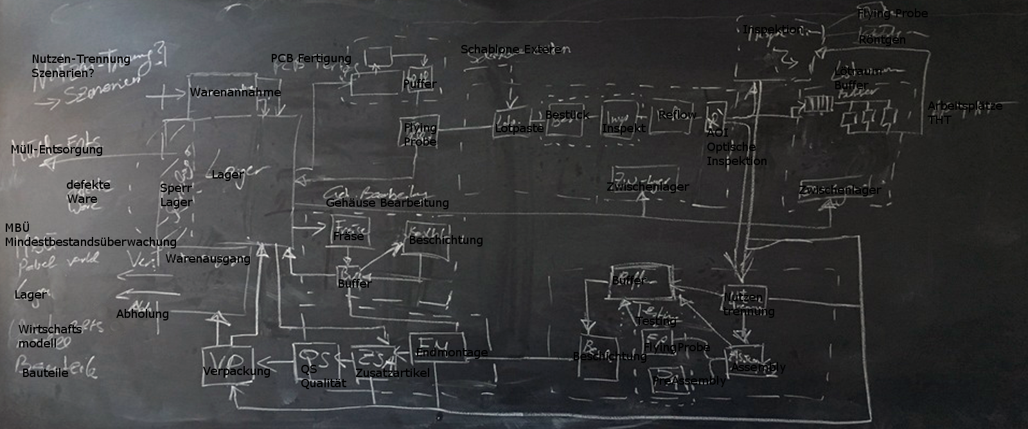
Eine 2D Ansicht hat auch ihre Vorteile
Aus der 2D-Ansicht wurde dann die folgende 3D Ansicht gebaut:

3D-Modell Raumplan
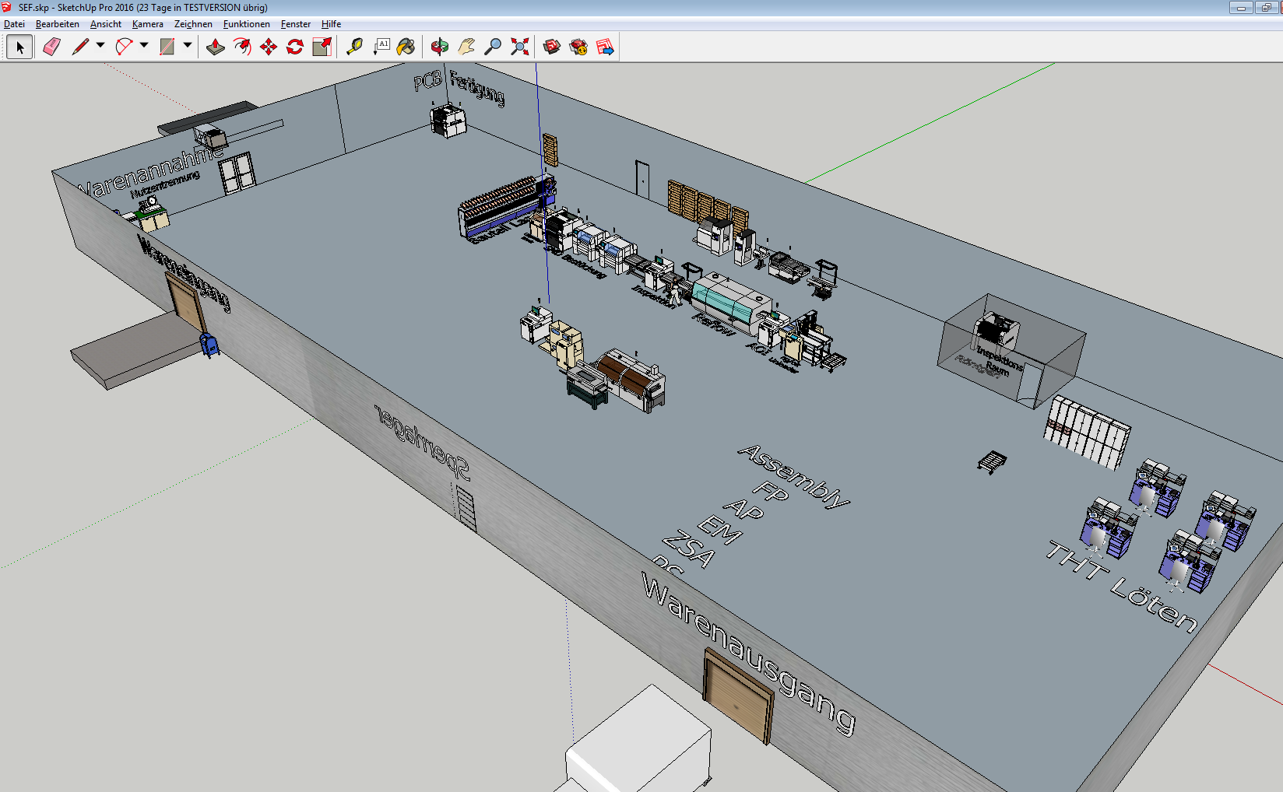
3D-Modell: http://www.futureware.at/~philipp/SEF/SEF4.skp (ist das aktuell?)

Video: http://www.futureware.at/~philipp/SEF/SEF4.html

Das 3D-Modell ist mit SketchUp gezeichnet worden.
- Flying-Probe zur Qualitätskontrolle fehlt noch
- Lötpasten-Dispenser fehlt noch
- Mikroskop Station fehlt noch
- BGA-Laser-Reballing fehlt noch
- Feuerlöscher fehlen
- Behübschung

Bauteilsuche
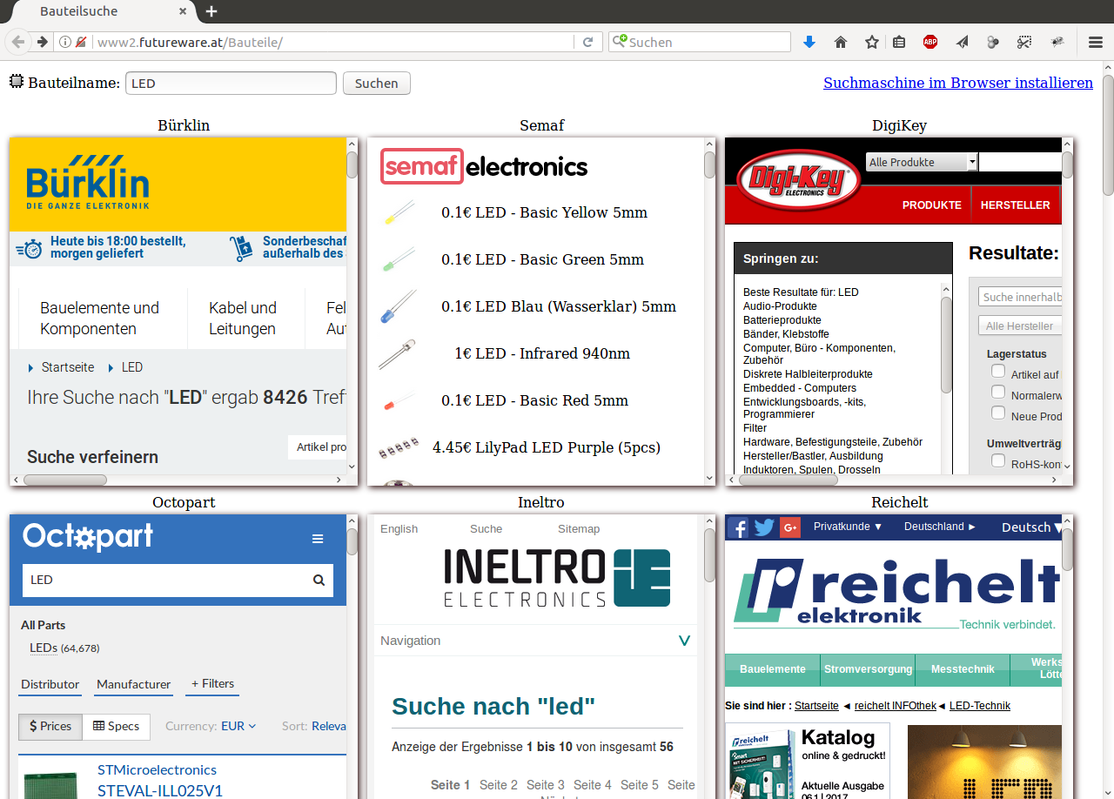
Die Bauteilsuche soll beim Suchen von exotischeren Bauteilen die man nicht beim nächsten Distributor um die Ecke bekommt helfen und spart da viel Zeit, weil man auf einen Klick auf 40 Seiten sucht. Das spart Zeit bei der Angebotserstellung, und hilft im Einkauf.

Deutsch: http://www.futureware.at/Bauteile/
Englisch: http://www.futureware.at/Parts/

Aktueller Status: Funktioniert.

Aktueller Aufwand im Betrieb: Muss alle paar Monate kontrolliert werden, ob noch alles läuft.

Verbesserungsmöglichkeiten:
- Ausblenden von „keinen Treffern“ per Klick
  - will Philipp bald ausprobieren
- Formular zum Eintragen für neue Suchmaschinen
- Jemand der alle noch nicht kompatiblen Anbieter (die unten nur einen Strich statt dem Frame haben) durchtelefoniert und nach einer Kooperation fragt. Bitte hinweisen auf http://www.futureware.at/Bauteile/seo.html das ist unsere Anleitung wie die Anbieter ihre Seite für die Bauteilsuche optimieren können.
  - Benötigt: Jemand mit Zeit und Telefon, freundliche Stimme, am besten vielleicht jemand aus einer Einkaufsabteilung
    - 1 Stunde pro Woche sollte helfen, je mehr desto besser
  - Wir sollten dabei Kontakte zu den Anbietern sammeln, die brauchen wir dann auch für Bauteilsuche 2.0

- Verbesserung des Proxies um die Abdeckung zu erhöhen.
  - Benötigt: einen guten Programmierer der sich gut mit http und Ajax und Screen Scraping auskennt
    - 2 Wochen
- Qualitätssicherung
  - Entweder ein automatisches Testsystem, das jede Woche läuft und kontrolliert ob die Seiten noch Suchergebnisse liefern und benachrichtigen, wenn die Seite nicht mehr geht.
  - Oder manuelle Kontrollen jeden Monat, ich schätze 1-2 Stunden Aufwand pro Monat (wenn mal Zeit übrig ist)
    - Benötigt: Jemand der die Suchmaschine regelmäßig ausprobiert:
      - Testfälle: Nach „LED“ suchen, das müsste bei fast allen Anbietern ein Ergebnis liefern
      - Wenn Probleme auftauchen bitte direkt an Philipp melden.
- Erweiterungen
  - Jemand der nach neuen Händlern und Suchmaschinen sucht die wir auch noch einbauen sollten
- Internationalisierung
  - Bis jetzt haben wir Deutsch und Englisch, Österreich, Deutschland, Amerika und ein bisschen China abgedeckt. Wollen wir mehr?
- Marketing
  - Elektronik-Zeitschriften, …?
  - Vielleicht 1 Tag pro Monat?

Bauteilsuche 2.0
Die Bauteilsuche 1.0 liefert nur IFrames mit den anderen Suchmaschinen. Die Bauteilsuche 2.0 soll direkt Suchergebnisse liefern, Suchmaschinen vielleicht gar nicht anzeigen die keine Sucheregebnisse liefern, Filtermöglichkeiten bieten, ...

Status: Idee

Benötigt:
- Kontakte zu den Anbietern (siehe Bauteilsuche)
- große Datenbank mit passender Architektur
  - Sizing
  - Datenbankdesign
- Spider zur Datenbeschaffung
- Upload- und Import Mechanismus für die Firmen
- Business-Case

Welche Daten wollen wir alle vorhalten?
- 3D Files (STEP, …)
- Datenblätter
- Spice Modelle
- Fertigungsdaten
- Fotos
- …

Marktplatz-Metastandard (Bauteilsuche 3.0)
Status: Idee

Die Idee des Marktplatz-Metastandards ist, daß jeder Hersteller, jeder Händler und Distributor und jede Fabrik ähnlich wie bei Webshops die Informationen über ihr Sortiment in einer maschinenlesbaren Form standardisiert anbieten können, genauso wie sie ihren Webshop anbieten.

Wir definieren dafür gemeinsam einen Standard, wie jeder maschinenlesbar die Informationen auf seiner eigenen Webseite anbieten kann
Wir liefern dafür einen Validator, mit dem jeder Anbieter selber jederzeit kontrollieren kann, ob sein eigener „Shop“ richtig umgesetzt ist, und die Anforderungen erfüllt, also kompatibel ist.
Zusätzlich sollte es Tools und Plugins für Webshops, um die Umsetzung für viele Anbieter so einfach wie möglich zu machen, die können natürlich auch von Partnern kommerziell angeboten werden.
Das sollte die Bauteilsuche 3.0 ermöglichen,

Präsentation:
http://www.futureware.at/~philipp/SEF/BMEcat.odp

Benötigt wird:
- Ein Forum zur gemeinsamen Standardisierung.
- Jemand muss eine passende Forumssoftware finden, installieren und betreiben. Wichtig sind Reputation, Dateimanagement, Review Funktionalität.
- 3 Tage

- Dann brauchen wir einen Blockly basierten Generator.
- Benötigt: einen Javascript Entwickler der Blockly kann
- 1 Woche

- Dann brauchen wir einen Validator, programmiert in einer beliebten, angenehmen und Web-fähigen Programmiersprache. Entwicklung auf GitHub
  - einen guten Web Entwickler mit Gespür für Security. Programmiersprache: Eine beliebte Programmiersprache.
  - 1 Monat

- Einen Client dafür entwickeln, das ist Bauteilsuche 3.0. Der Client sollte als Plugin für ERP Systeme, CAD-Design tools, … ausgelegt sein.
  - 1 Monat

- Marketing und PR
  - Reisebudget zu Fachmessen
  - ein Vortragender

- Datenmodell-Standardisierungs-Werkzeug
  - Kennt jemand sowas? Kann man Tools aus der Digitalen-Demokratie Szene verwenden?
  - Hat jemand eine Idee, wie man sowas sonst am besten organisiert?

Datasheet Downloader
Ein Downloader, der für alle Produkte aus einer Liste mit Bauteilen Datasheets im Internet sucht, herunterlädt und zur Verfügung stellt.
Status: Fertig
Die Datenblätter für die Tele-Bauteilliste wurden damit heruntergeladen, insgesamt 700 MB.

Verbesserungsmöglichkeiten:
- Weitere Download Quellen einbauen (bei Bedarf)

Order-Request Tool
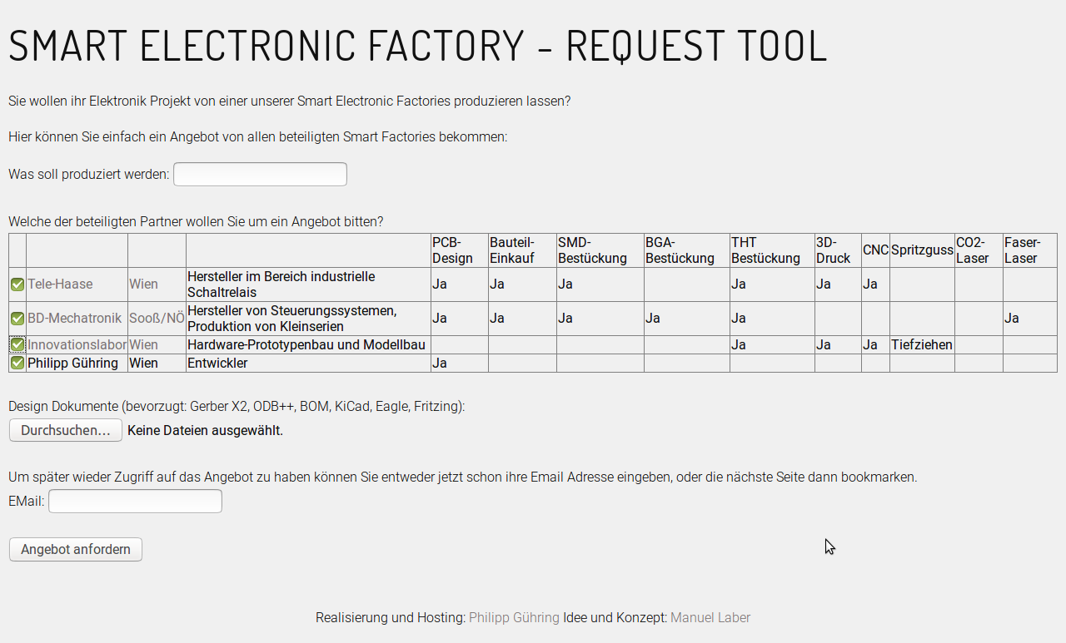
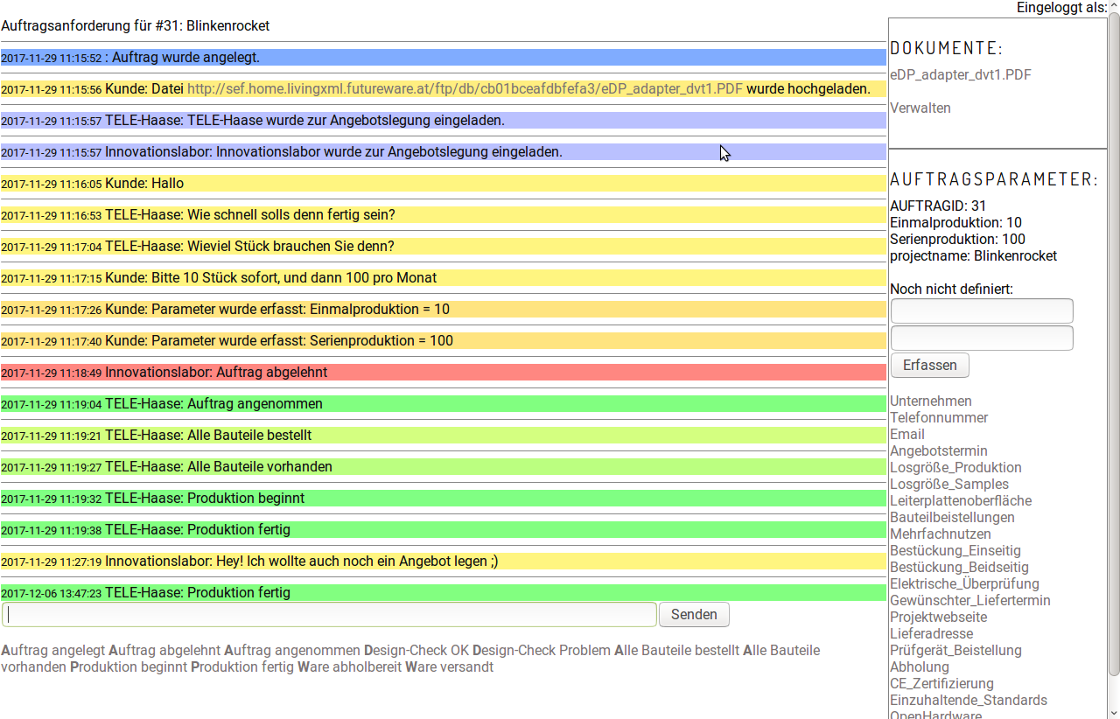
Das Order Request Tool ermöglicht es einem Kunden, schnell zu sehen, welche Elektronik-Fabrik wahrscheinlich in der Lage ist, bei einem Projekt zu helfen, eine Auftragsanfrage an eine Fabrik (oder mehrere) zu schicken, dann den Auftrag in einem Chat mit mehreren Spezialisten zu diskutieren zu können, bis das Angebot fertig ist.
Das Order Request Tool ermöglicht es einer Fabrik, dass mehrere Abteilungen gemeinsam Zugriff auf die Kommunikation mit dem Kunden haben, können alle relevanten Parameter des Auftrags an einer Stelle sammeln, und der gesamte Auftragsverlauf wird nachvollziehbar dokumentiert. Desweiteren haben mehrere Fabriken in einer Community die Möglichkeit sich die Arbeit zu teilen, wenn ein Spezialist bei einer Fabrik ein Problem in der Spezifikation findet und dem Kunden meldet können auch alle anderen zu Angebotsabgabe eingeladenen Fabriken sofort auf dieses Wissen zugreifen.

Aktueller Zustand: Das Tool läuft und ist Einsatzbereit.

Vorgeschlagenes Preismodell für Elektronikfabriken: Kleinserien <50 Stück: Kostenlos, darüber: 1% Umsatz

Verbesserungsmöglichkeiten:
- Print Button
- zur schnelleren Kommunikation, damit kein Refresh mehr notwendig ist: Websockets / Ajax
- Smartphone App
- zentrale Seite für eine Firma mit Übersicht über alle Aufträge
- Büroknecht zum direkten Angebote schreiben
- PDF direkt webbasiert Reviewen können
- Onboarding Tool für neue Fabriken
- Anna-Integration in Webseiten
- WhatsApp/Skype/SMS/Telegram Anbindung
- Webshop Integration
- Einladen & Sharing

BOM-Matching (BOM=Bill of Materials = Bauteilliste)
Status: Kommerziell verfügbar, noch nicht optimal
Die Idee vom BOM-Matching ist, die Bauteilliste aus dem (Kunden-)Design gegen die Bauteilliste die die Fabrik vorrätig hat (oder zumindest schon in den Maschinen eingelernt hat) zu matchen
Ziele:
- Die Qualität der Kunden-BOM soll höher werden, dadurch soll der Aufwand ein Angebot zu schreiben für die Fabrik geringer werden.
- Der Kunde soll schon vorab sehen, wieviel der BOM durch vorrätige Bauteile der SmartFactory abgedeckt werden kann, und wieviele Bauteile eingelernt werden müssen
- Der Kunde soll die Möglichkeit haben die notwendigen Daten für das Einlernen der Bauteile selber zu erfassen und über ein standardisiertes Format an die Fabrik schicken können, damit die Fabrik möglichst direkt mit der Produktion beginnen kann, und nicht selbst alle Daten erst recherchieren muß

Für das BOM-Matching habe ich eine Marktstudie gemacht:
http://www2.futureware.at/~philipp/SEF/BOM%20Report.pdf

Und einen Interoperabilitätstest der verschiedenen Design-Tools und BOM-Tools:
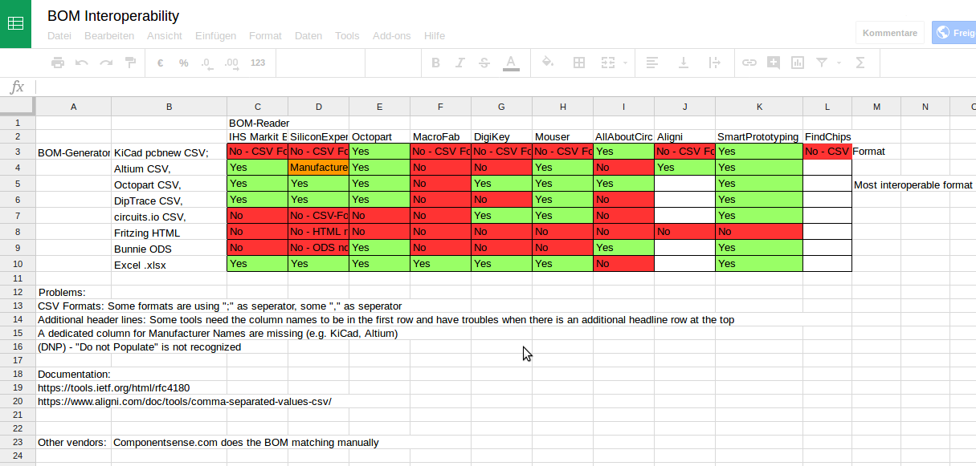
https://docs.google.com/spreadsheets/d/1JqG4_1DkVpevZ9IidSzXqEIuSBzyk9srWTim-fyydQI/edit#gid=1341978514
Das Ergebnis des Interoperabilitätstest ist, daß ungefähr die Hälfte der generierten Bauteillisten nicht in die vorhandenen Tools einfach eingelesen werden konnten, und erst manuell nachbearbeitet oder konvertiert werden mussten, um lesbar zu werden. Die betroffenen Hersteller wurden kontaktiert, haben aber noch nicht viel Interesse gezeigt die Probleme zu beheben. Vielleicht sollte da mal jemand nachfragen.

Die Felder der verschiedenen BOM Dateiformate und Datenbank-Anbieter:
http://www2.futureware.at/~philipp/SEF/BomFelder.ods

Der aktuelle Zustand des Marktes: Im kommerziellen Bereich ist SiliconExperts am besten, und bietet auch BOM-Matching an. IHS Markit hat ähnlich gute Daten, bietet aber noch kein BOM-Matching, und scheint auch nicht willens zu sein das zu entwickeln. Octopart bietet weniger Daten und eine API kostenlos an über die man BOM-Matching selber machen könnte, ist werbefinanziert was beim BOM-Matching nicht stören sollte.
Ein erster Versuch für einen BOM-Matcher wurde entwickelt, hat sich in der Praxis aber nicht bewährt:
http://www.futureware.at/ElectronicFactory/

Idee:
- BOM-Matching auf Basis von Octopart implementieren und in das Request-Order-Tool integrieren

Universal Tray
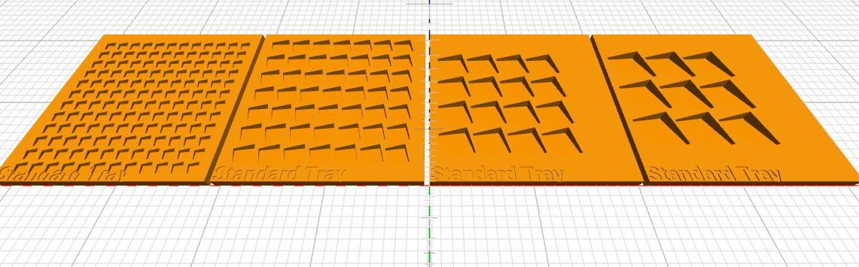
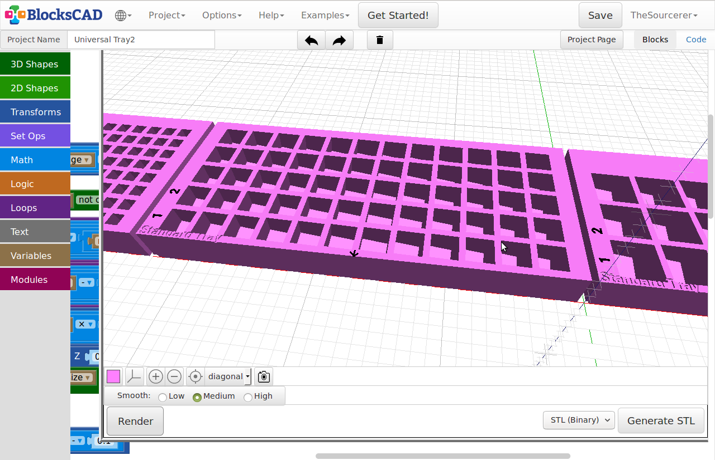
Design-Files:
https://www.blockscad3d.com/community/projects/50432

Zur Zeit ist das Problem bei Bauteil-Beistellungen von Kunden, daß diese manchmal nicht auf Rollen, Trays oder Stangen angeliefert werden, und dann nur sehr schwer oder gar nicht verarbeitet werden können.
Die erste Idee war, einfach Trays zu verwenden, wo man die Bauteile einsortieren kann, aber es hat sich herausgestellt, daß es ca. 30 verschiedene standardisierte Trays gibt, die die üblichsten SMD Bauformen abdecken, aber in einer Fabrik dann meistens nicht die passende Variante auf Lager liegt, und auch viele Bauformen davon nicht abgedeckt werden.
Die zweite war daher in die Trays größere Löcher zu machen, damit kleinere und größere Bauteile darin Platz haben. Das Problem dabei ist, daß die Bauteile darin verrutschen können.
Daher war die dritte Idee, die Löcher in den Trays innen schräg zu machen, so daß die Bauteile in die untere Ecke rutschen, und dadurch immer an einer definierten Position sind, und von einem Greifarm/Greifsauger sicher aufgenommen werden können
Die Idee ist daß wir ca. 4 universelle Trays bei der Standardisierungs-Organisation JEDEC standardisieren, mit denen man alle Bauteilgrößen abdecken können sollte. Wenn möglich sollten diese mit bestehenden Pick&Place Maschinen verwendbar sein. Wenn dies nicht möglich ist, sollten können wir entweder versuchen die Pick&Place Maschinen um einen speziellen Greifarm zu erweitern der um genau den notwendigen Winkel kippen kann, oder eigene kleine Pick&Place Geräte, die nur mit einem Greifarm aus einem neuene Standard-Tray auf das PCB platzieren kann, die dann in der Strasse davor oder hinter den großen Pick&Place Maschinen aufgestellt werden.

Die Ideen hinter dem Universal Tray sind folgende: Die bisherigen Trays müssen für jede Bauteilform/Grösse extra angefertigt werden weil die Bauteile sonst in zu großen Löchern hin- und herrutschen. Deswegen habe ich die Löcher schräg designet damit die Bauteile in die untere Ecke rutschen können. Im Moment habe ich 1cm 2cm 3cm und 4cm Löcher Varianten gemacht (oben im Bild von links nach rechts), aber vielleicht brauchen wir andere Grössen. Je grösser die Löcher maximal sein können müssen desto höher müssen wir die Schalen machen damit sie reinpassen. Die Schalen sollten rechteckig sein damit man sie richtig in die Bestückungsmaschine gibt. (Pfeile will ich noch draufdrucken). Für die Bauteile will ich noch schwarze Pin1 Punkte neben jedem Loch draufdrucken und auch eine Schlangenlinie von Loch zu Loch damit die Befüllungsreihenfolge standardisiert wird. Zur Identifikation der Trays bin ich noch am Überlegen: Vielleicht Barcodes auf der Seite?
Ich sehe zur Zeit 2 Anwendungsszenarien für die Trays: Einerseits können die Bauteilhersteller wie Infineon ihre Produkte auf den Standard Trays ausliefern und da durch Barcodes auch gleich signalisieren was für Bauteile drin sind. Leere Trays sollten wiederverwendbar sein. Andererseits sollten Factory Kunden ihre Bauteile vom Sackerl auf ein leeres Tray dass sie zum Beispiel von der Factory bekommen einsortieren können, und dann sollte man relativ leicht definieren können dass auf dem Tray z.B. 10 Stück XMC4500 liegen und dann sollte es reichen den Tray in die Bestückungsmaschine zu legen.
Was ich auch noch am überlegen bin ist wie wir einen Deckel oder Abdeckung für die Trays machen können.

- Produktmanager gesucht

- Winkel-Test: Wir müssen austesten was der optimale Winkel für die Abschrägung in den Trays ist. Auf der einen Seite soll es steil genug sein, daß die Bauteile nicht verrutschen, auf der anderen Seite flach genug, daß es vielleicht mit den vorhanden Pick&Place Maschinen angesaugt und gegriffen werden kann.
  - Hier brauchen wir ein CAD Design für ein Test-Tray mit dem wir alle Winkel testen.
    - CAD-Designer, Mathematik
  - Dann brauchen wir verschiedene Komponenten zum Testen.
    - Tele, Infineon, …? : Wir bräuchten verschiedenste Bauform-Samples zum Testen. Das können funktionsliste Package-Samples sein, oder kaputte Bauteile (bitte als kaputt markieren), oder auch nicht mehr benötigte alte Bauteile)
  - Dann brauchen wir jemand der den Test mit den Bestückungsmaschinen durchführt

- Finalisierung des Universal-Tray Designs
  - das Design sollte für 3D-Druck und auch Spritzguss und Tiefziehen geeignet sein

- Standardisierung des finalisierten Designs
  - JEDEC (Standardisierungs-Gremium)
    - ABB oder Infineon

- Onboarding der Pick&Place Hersteller
  - Mimot
  - Essemtec
  - ABB

- Onboarding der Tray Hersteller
  - TopLine?
  - Factronix?
  - Skymart?

Web-basierter PCB + Gehäuse Designer

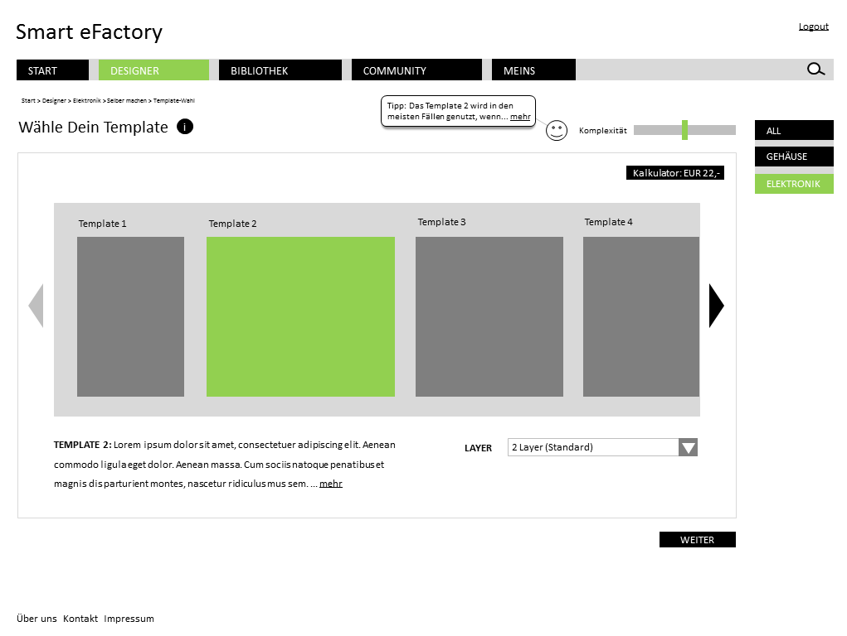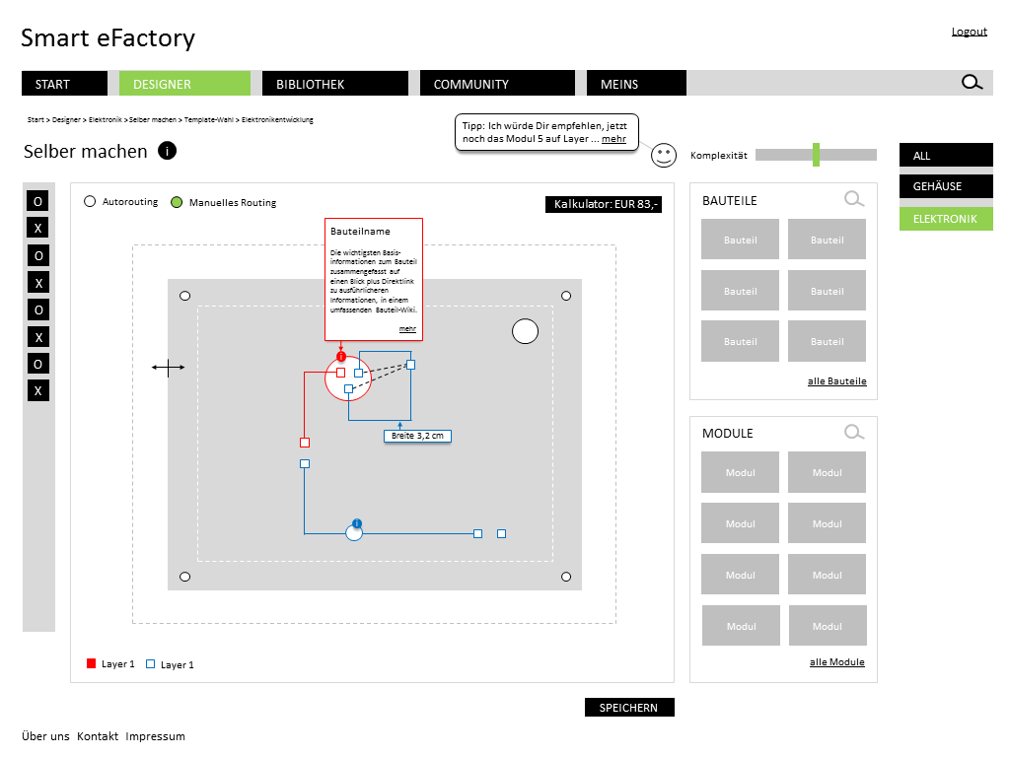
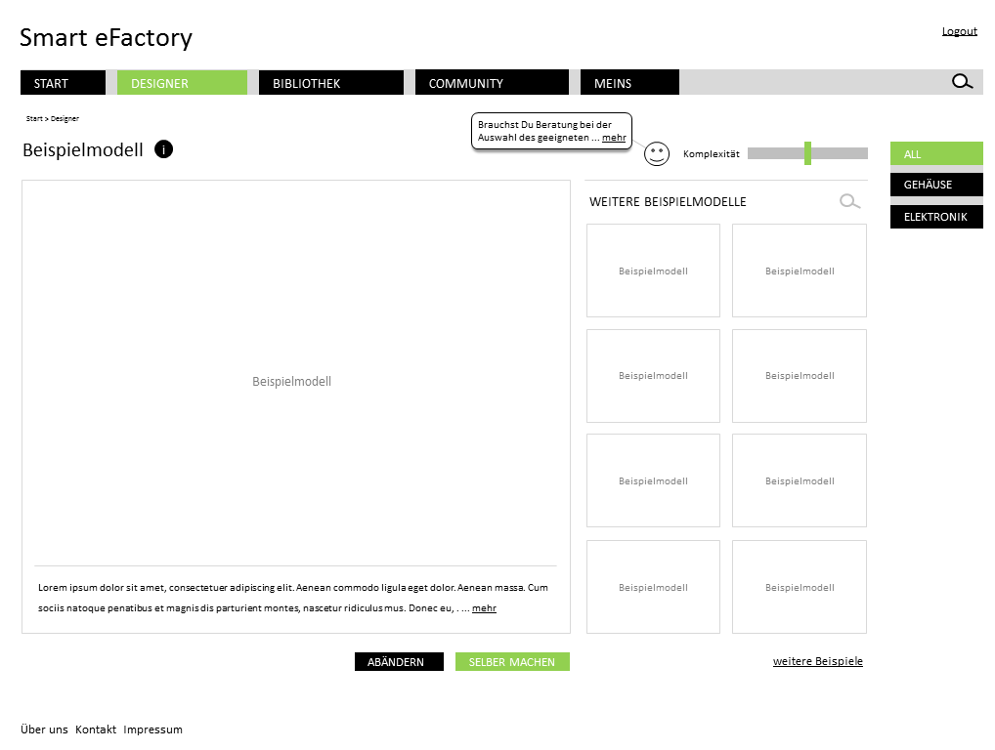

Unsere Idee war, ein web-basiertes Tool zu bauen, bei dem man sowohl PCB-Design als auch Gehäuse Design machen kann, mit einer Community-Plattform, und dann auch direkt die Möglichkeit hat, die Designs zu bestellen und produzieren zu lassen.

Es gibt bereits Web-basierte Design Tools für PCB, und vielleicht auch eigene Gehäuse-Design Tools, aber noch nichts integriertes

Zuerst sollten wir bei EasyEDA, Circuits.io, Upverter fragen ob wir es auf ihrer Plattform machen können.
Dann evaluieren ob wir KiCad, gEDA,... verwenden können.
Wenn nicht: 5-10 Mannjahre Entwicklungszeit budgetieren für einen eigenen PCB-Design-Kernel

Alternative zu einem eigenen web-basierten Tool wäre vorhandene Tools zu erweitern, siehe den nächsten Punkt: Fritzing Erweiterung

Fritzing Erweiterungen
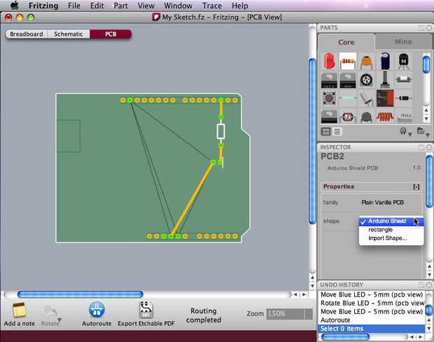

Fritzing ist ein PCB-Design-Tool für Anfänger und Fortgeschrittene, das einen guten Workflow von der ersten Idee über einen Breadboard Prototypen zu einem eigenen Arduino-Shield-PCB Design und fertig fabrizierten Leiterplatten hat. Die Produktion der PCBs passiert aus dem Tool heraus durch die Firma Aisler. Bestückung der PCBs wird nicht angeboten.
Was wollen wir machen? Eine Erweiterung für das Design-Tool Fritzing, um auch Gehäuse designen zu können. Eine andere Erweiterung, um fertig assemblierte Platinen über das Request-Order-Tool bestellen zu können.
Evaluieren, ob wir auch noch andere Erweiterungen für Fritzing brauchen

- Zusammenarbeit mit Gehäuse-Designern bzw. Integration von Standard-Gehäusen die es am Markt gibt (Conrad, …?)
  - Marktanalyse von Standard-Gehäusen
  - schaeffer-ag.de
- detaillierte Spezifikation was wir wollen
  - Zuerst mit Fritzing beschäftigen, und designen, wie es am besten hineinpasst vom Workflow her
  - Dann Spezifikation schreiben
- mit den fertigen Spezifikationen bei den Fritzing Entwicklern fragen, ob sie es selber umsetzen wollen, oder Patches akzeptieren
- Wenn sie es nicht selber einbauen wollen aber einen Patch akzeptieren:
  - Entwickler suchen und beauftragen, ich schätze mal 1-3 Monate Aufwand

KPIs (Key Performance Indikatoren)
Als interessanter KPI bei den Aufträgen hat sich das Verhältnis von Initialkosten zu Stückkosten herausgestellt.
Wir bei einem Beispiel-Auftrag (ICE40 Novena Board) den Wert 10:1 gemessen. Zielsetzung sollte 3:1 sein.
Hiermit können wir messen, ob wir unser Ziel der Smart-Electronic Factory erreicht haben.

Benötigt:
- Eine Analyse (aus ProAlpha) über alle historischen Lohnfertigungs-Angebote an Kunden und diesen KPI berechnen → Gerhard von Telehaase
- Den jährlichen KPI Wert darstellen (->Trendanalyse). Wie hat sich der KPI in den letzten 30 Jahren verändert? Wie wird er sich dann durch die Einführung der Smart-Factory auswirken?
- Ist der KPI wirklich so aussagekräftig?

Crowdfunding Plattform
Die bisherigen Crowdfunding Modelle setzen meistens einen fixen Preis für ein Produkt fest. Bei Projekten mit einem potentiell sehr geringen Volumen (Prototypen-Kleinserie), und einer hohen Investitionskosten:Produktkosten Rate ist es sehr schwer, einen Preis festzulegen, und das Risiko hoch, den Preis falsch festzulegen, und dadurch die Kampangne nicht erfolgreich werden zu lassen. Das neue Modell bietet daher jedem Kunden an, selber einen Maximalpreis festzulegen, wenn mehr Geld gesammelt wird als notwendig, reduziert sich der Preis automatisch. Dadurch ist die Preisfindung der Crowd überlassen, und Mini-Nischen-Produkte haben eine wesentlich höhere Chance auf Realisierung. Zusätzlich reduziert sich auch das Fulfillment-Risiko, und dadurch muß das Risiko auch nicht mehr eingepreist werden.
URL: http://www.futureware.at/CrowdFunding/
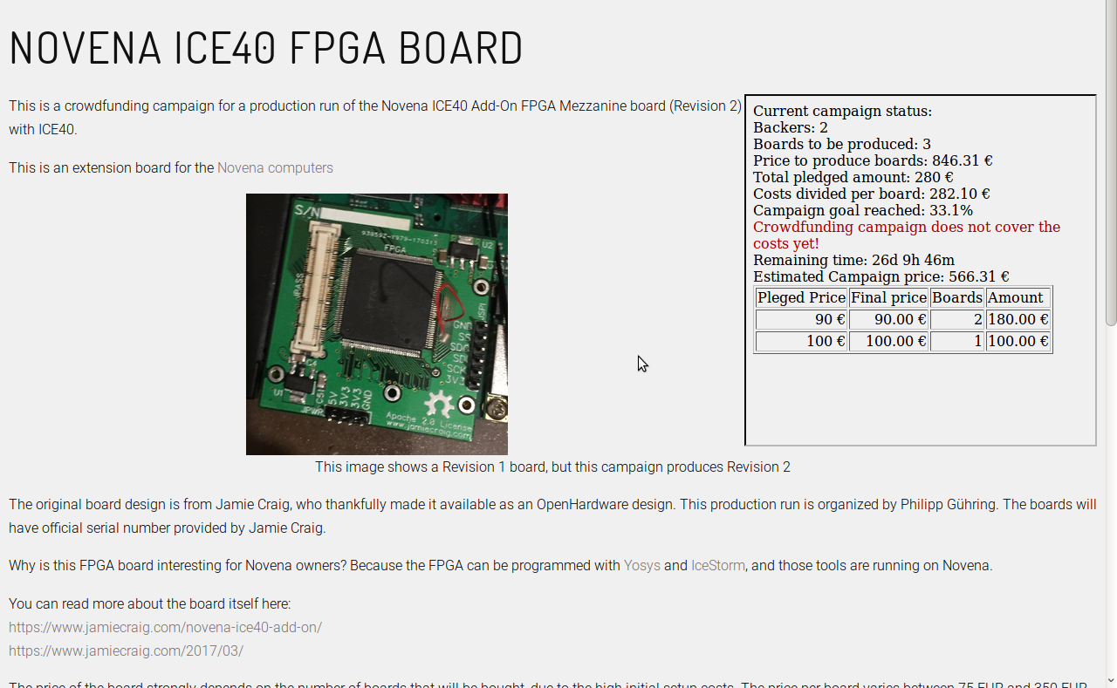
Ideen:
- Das Backing von Crowd-Funding Kampangnen könnte mit dem Request-Order-Tool verknüpft werden, dadurch bekommt man automatisch einen direkten Kommunikationskanal von Kunden zu den Produzenten
- Dieses Crowd-Funding Modell ließe sich vielleicht als Smart Contract auf einer Kryptowährung implementieren wie Ethereum oder EOS.

Preismodell
Beim CrowdFunding sind wir darauf gestossen, daß ein Preismodell für die Elektronik Fertigung folgende Eigenschaften haben sollte:
* Trennung von Investitionskosten, Setup-Kosten (pro Produktionslauf) und Stückkosten
* Minimum Order Quantity bei manchen Bauteilen

Video: http://www2.futureware.at/~philipp/SEF/Pricing.html
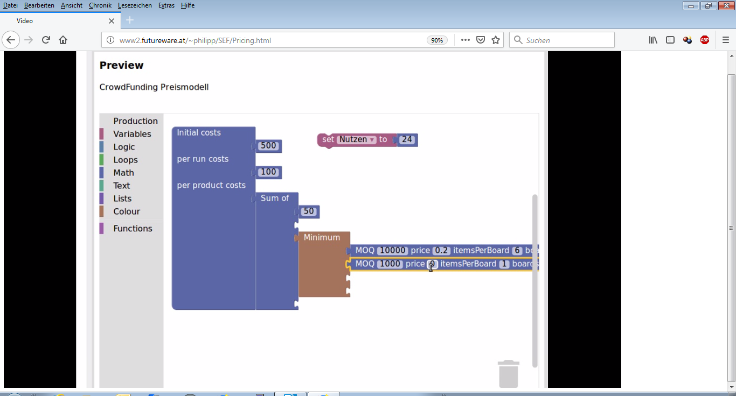
- Bei Interesse bitte die folgende Tabelle ausfüllen:
Projekt | Will ich haben | Will ich mitmachen
Smart Electronic Factory Dokumentation
Prozessplan
Raumplan
3D-Modell Raumplan
Bauteilsuche
Bauteilsuche 2.0
Marktplatz-Metastandard (Bauteilsuche 3.0)
Datasheet Downloader
Order-Request Tool
BOM-Matching (BOM=Bill of Materials = Bauteilliste)
Universal Tray
Web-basierter PCB + Gehäuse Designer
Fritzing Erweiterungen
KPIs (Key Performance Indikatoren)
Crowdfunding Plattform
Preismodell

Mein Name: __________________________

Meine Email Adresse: ____________________________________

Mein Budget: ________________________

